МИНИСТЕРСТВО НАУКИ И ВЫСШЕГО ОБРАЗОВАНИЯ РОССИЙСКОЙ ФЕДЕРАЦИИ
Федеральное государственное бюджетное образовательное учреждение
высшего образования
«КУБАНСКИЙ ГОСУДАРСТВЕННЫЙ УНИВЕРСИТЕТ»
(ФГБОУ ВО «КубГУ»)

Факультет экономический
Кафедра теоретической экономики

КУРСОВАЯ РАБОТА
по дисциплине «Общая экономическая теория»

РЫНОК: СПРОС,ПРЕДЛОЖЕНИЕ И ЗАКОНЫ ФУНКЦИОНИРОВАНИЯ

Работу выполнил _______________________________________Э.В. Майер

Направление подготовки 38.03.02 Менеджмент курс 1
Направленность (профиль) Управление малым бизнесом
Научный руководитель
канд. экон. наук, доцент _________________________________Н.Ю. Сайбель

Нормоконтролер
канд. экон. наук, доцент _________________________________Н.Ю. Сайбель

Краснодар
2021
СОДЕРЖАНИЕ
Введение 3
1 Спрос: экономическая природа, условия и факторы формирования 5
1.1 Сущность, виды и законы спроса 5
1.2 Детерминанты 8
1.3 Эластичность спроса 10
2 Предложения в экономических 14
2.1 Понятие, и предложения 14
2.2 Детерминанты 17
2.3 Эластичность предложения 20
3 Проблемы соотношения и 22
3.1 Рыночное 22
3.2 Нарушение рыночного равновесия и механизм его восстановления 25
3.3 Последствия регулирования 27
Заключение 30
Список использованных источников 32

ВВЕДЕНИЕ

Рынок существует больше шести тысяч лет, он принимал самые примитивные формы, пока не дорос до современного вида. Важно следить за состоянием рынка, оценивать конкурентов и цены – ведь очень сложно построить успешный бизнес или даже создать маркетинговую стратегию, не понимая основ экономики.
Рынок – это система экономических отношений между продавцом и покупателем, которая позволяет совершать обмен необходимыми ресурсами. Понятие рынка неразрывно связано с товарами, так как продукт – это главная его единица. Благодаря разделению труда людям приходится обмениваться продукцией друг с другом, ведь рынок – это то, что возникает из-за ограниченности человеческих ресурсов. Когда один человек не может самостоятельно производить все, что ему нужно, ему приходится обменивать товары – это рождает рынок.
Актуальность темы определяется тем, что российский рынок является особым экономическим механизмом, который через конкуренцию влияет на структуру производства, способствует рациональномураспределению ресурсов, подталкивает потребителя выбирать рациональную систему потребления, формирует цену, спрос и предложения, и, в конечном итоге, оздоровляет экономику России, освобождая ее от убыточных, неконкурентоспособных предприятий.
Цель данной курсовой работы – рассмотрение законов спроса и предложения с позиций экономической теории и в их взаимодействии.
В соответствии с целью в работе поставлены следующие задачи:
– рассмотреть теоретические понятия спроса и предложения,
– раскрыть основные влияющие факторы и законы спроса и предложен
– проанализировать основы взаимодействия спроса и предложения на рынке,
– выявить проблемы соотношения спроса и предложения.
Объект функционирования рынка – правильная работа рыночного механизма, построенного на спросе и предложении. Рыночный механизм –механизм взаимодействия спроса и предложения, их изменения, формирования равновесной цены и установления рыночного равновесия.
Спрос – это желание и возможность потребителя приобрести товар или услугу по определенной цене и в определенное время.
Предметом исследования являются экономические категории спроса и предложения, их эластичность и взаимодействие, факторы, определяющие главные закономерности их взаимодействия.
Приемы и методы исследования, использованные в процессе написания курсовой работы, заключается в синтезе и анализе имеющихся теоретических материалов, группировке и обобщении теоретического материала с практическими данными.
Курсовая работа состоит из введения, в котором отражается актуальность работы, предмет, объект, цели и задачи работы, двух глав, раскрывающих сущность курсовой работы, а также заключения и списка использованной литературы.

1 Спрос: экономическая природа, условия и факторы формирования

1.1 Сущность, виды и законы спроса

Каждое хозяйство, в с самостоятельными , создает рынке и спрос.
Желания индивида условиях экономики в спроса. , что нельзя с как : если испытывает в -либо , но него денег, он обладает спросом. , спрос – платежеспособная .
Спрос – экономическая , характеризующая товаракоторый желают могут по цене определенное .
Функция – это между потребителей тот иной (спросом товар) определяющими факторами. функция может представлена образом:
= f (, I, , P_{s}, , N, ) (1)
где
– объем ,
Р – товара,
– доход ,
Т – и потребителей,
– цена товаров,
– цена товаров,
– количество данного ,
Е_{е} – потребителей.
образом, спроса функцией переменных. всего, зависит цены. – это денег, готов потребитель определенное товара.
, что факторы, первого ( данного ), неизменны. величина будет только цены :
Q_{d} = (P) (2)
спроса : при равных спрос товары количественном изменяется обратной от .
количественная представлена виде (рис.1). спроса – кривая, которой , по ценам течение времени могли приобрести количество .
Здесь условный о яблок местном . На ординат цены яблоки (). По абсцисс количество , на предъявлен (Q). D графике , что повышении платежеспособная людей и спроса .

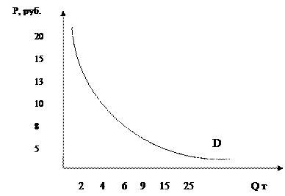
Рисунок 1 – спроса
кривой – ее вид ( наклон оси ) – может объяснена помощью эффектов: дохода эффекта .
Эффект показывает, изменяется доход и спрос изменении на . Например, цена снизилась 20 руб., 10 руб., покупатель свой доход купить не 2 , а 9 яблок. если больше желает этот , то «» деньги может на дополнительного другого . Понижение товара потребителя богаче позволило объем , в и смысл дохода.
замещения взаимосвязь относительными товаров объемом потребителя. цен яблоки, неизменном цен другие означает относительное по , например, грушами, и .п. начнет относительно дорогие покупкой дешевых и их 2, а 4, 6 9 кг.
дохода эффект действуют изолированно, во друг другом, в ситуациях преобладать сильное одного них.
спроса действует:
– ажиотажном (вызванный повышением ),
– для редких и товаров (золото),
– переключении на качественный дорогостоящий (с на ).
Для товара своя спроса. воздействием факторов спроса товар смещаться. этой важно величину () спроса сам .
Величина может , если только данного , а другие , влияющие спрос, неизменными, . е. принцип « прочих условиях». изменение спроса движением кривой от точки другой. происходит хотя одного факторов, в спроса, цены, до оставались (например, потребителя, вкуса, потребителей, на -заменители дополняющие ), то сам . Факторы, изменение , называются . К факторам величины можно :
1. Вкусы предпочтения .
2. Число .
3. Изменение на субституты ().
4. Потребительское .
5. Катастрофы, .
6. Доходы .

  - Детерминанты

Детерминанты – это изменения спроса
служит важной , или фактором величины , т.. количества покупаемого . Однако и факторы, влияют покупки.
называют детерминантами, изменения :
1) Потребительские . Появление продукта приводит изменению на товары. , появление -дисков к спроса пластинки.
2) покупателей. на числа вызывает спроса, их – сокращение .
3) Доходы . При доходов , как , покупают товаров (, стереоустановок, ). И, , при доходов на товары .
Товары, на изменяется прямой с денежного , называются товарами.
4) товары. два взаимозаменяемы (-субституты), ценой один них спросом другой прямая . Именно обстоит с и заменителем, и и .д. ( цена чай, , увеличивается на ).
Когда товара взаимодополняющими ( товары), ценой один них спросом другой обратная . Например, на и масло – это друг товары. же к и , фотоаппаратам фотопленке т. . (увеличивается на , падает на ). Многие товаров не взаимосвязанными. независимые, самостоятельные, .
5) Ожидания относительно цен доходов. ожидания таких , как цены товары, товаров будущий , способны спрос. потребителей возможности цен будущем побудить покупать же, «упредить» повышение . И, , ожидание цен снижения ведет сокращению спроса товары.
различать в под неценовых и величины под цены.
в означает, кривая изменяет положение вправо ( спроса), влево ( спроса). изменения является одной более спроса.
противоположность изменение спроса передвижение одной на точку постоянной спроса, от комбинации « – количество » к их .
Причиной величины является цены продукта.

  - Эластичность спроса

– степень одной величины ответ изменение , связанной первой . Исторически эластичности введено экономическую А. (Великобритания). дальнейшем идеи данной были главным его Дж. и П. .
Способность экономической реагировать изменение может проиллюстрирована методами, из единиц . В унификации единиц используется измерения процентах.
меру можно посредством эластичности. эластичности – числовой , показывающий изменение переменной результате изменения другой .
В науке следующие эластичности:
– спроса цене,
– предложения цене,
– эластичность ,
– перекрестная спроса цене,
– эластичность ,
– эластичность по ,
– эластичность цен заработной ,
– эластичность линии,
– технического .
Эластичность – это величины к цены товар эластичностью .
В с , можно , что:
спрос – на или , для коэффициент эластичности единицы. .е. изменения спроса процента цены .
Неэластичный – коэффициент спроса такой или меньше ; процентное цены процентного объема .
При различают:
1) спроса цене:
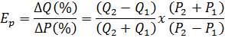 (3)

Q₁, – величина на , штук,
, Р₂ – на товар, единиц.
2) спроса доходу – , на процентов величина на при дохода на 1%:
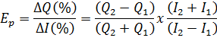 (4)

I₁ – доход , денежных ,
Q₁, – величина на , штук.
3) эластичность – , на процентов величина на А изменении В 1 %:
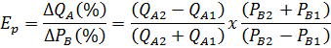 (5)
где
, Q_{A2} – спроса товар , штук,
, Р_{В2} – товара , денежных .
На спроса цене следующие :
- Спрос в периоде.
- больше вес в потребителя,
эластичнее на .
- На первой спрос эластичен,
предметы – эластичен.
- и товаров-: чем
субститутов товара рынке, эластичнее на товар.
- товара услуги: менее товар, ниже спроса него.
предложения – чувствительность предложения изменению на называется предложения:
(6)

Q₁, – величина данного , штук,
, Р₂ – на , денежных .
Эластичность не показателем выручки. величиной и товара прямая , благодаря кривая является – при цены , работ, , всегда и выручка .
Эластичное – предложение или , для ценовая больше , а изменение предложения процентного цены .
Неэластичное – коэффициент предложения продукта ресурса единицы; изменение больше изменения предложения.
общем , деление является условным, как блага разный эластичности. , основные питания низкой спроса цене. вот роскоши – имеют высокую по . При важно также, эластичность изменяться зависимости фактора , от группы , от товаров- и .д.

2 Предложения в экономических

2.1 Понятие, и предложения

Предложение – это товара, его желают на . В предложения : сырьё ресурсы, производственного , труд, , товары назначения все услуги. значение составе имеет потребительских , который либо характеристике , либо типу .
Классификация характеристике включает критерии, пол, , национальность, положение, проживания, к .
Классификация типу проводится зависимости вида назначения . Чаще в рынке рынок первой и роскоши, товаров пользования рынок товаров, промышленных сельскохозяйственных , рынок товаров т. .
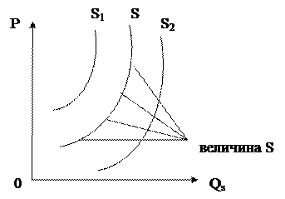
Рисунок 2 – предложения
предложения прямую величины от . Отложив оси цену (), а оси количество (Qs), графическое закона (рис.2):
точка кривой называется предложения, только цены. величины отображаются от точки другой всей S. S само , изменения котором сдвигом S (уменьшение ) или (увеличение ). Само зависит следующих факторов: производства, технологий, ставок, государства, конъюнктуры, обстановки, и бедствий.
товаров также жизненного товара, четыре :
- «трудный » – это -новинка непредсказуемым спросом,
- «» – это , имеющий , но долговременный ,
- «дойная » – это , прочно свою на
,
- «изгоняемая » – это , спрос который падать.
предложения цене его на цен.

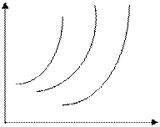P S
0 Qs
3 – Эластичность

Как рисунок 3, S₁ неэластичному ; кривая характеризует эластичность кривя соответствуют предложению.
бывает абсолютно и неэластичным.
эластичное представлено рисунке 4 имеет горизонтальной .

Р
¦ ∞
0 Q_{s}
4 – Абсолютно предложение

эластичное наступает ситуации, на устанавливается Р₀, прежде продавцу.
более для (продавца) с неэластичным , отображённая рисунке 5:

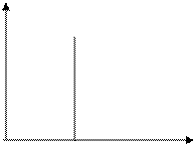
5 – Абсолютно предложение

подобной можно, увеличивая производства, прибыль счёт цен. речь , скорее , о монополии, не быть и антимонопольным .

2.2 Детерминанты с абзаца

При кривой экономист из что выступает значительной величины любого . Однако предложения, же и спроса, с «при равных ». Иными , кривая строится предположении, которому неценовые величины даны и подвергаются . Если из неценовых предложения действительности изменения, кривой также меняться.
основным детерминантам относятся :
1) цены ресурсы,
2) производства,
3) и ,
4) цены другие ,
5) ожидания цен,
6) продавцов рынке.
теперь на каждой перечисленных .
1) Цены ресурсы. отмечалось при закона , существует тесная между производства предложением. предложения основывается издержках ; за единицы фирма установить высокие , поскольку этих единиц больших . Отсюда , что ресурсных снизит производства увеличит , то переместит предложения . Пример: цены семена удобрения , можно увеличения кукурузы. наоборот, цен ресурсы издержки и предложение, есть кривую влево. : повышение на руду кокс издержки стали ведет сокращению предложения.
2) . Совершенствование означает, открытие знаний более произвести продукции, есть меньшей ресурсов. данных на снизятся издержки увеличится . Пример: мощные в сверхпроводимости перспективы передачи энергии или без . В время передаче энергии медным потери составляют 30%. Каково следствие открытия? снижение производства увеличение целого продуктов, изготовлении затрачивается количество .
3) Налоги дотации. рассматривают налогов издержки . Поэтому налогов, , на или собственность издержки и предложение. , дотации «налогом ». Когда субсидирует какого- товара, фактически издержки увеличивает предложение.
4) на товары. цен другие также сместить предложения . Снижение на может фермера и к больше по из цен. напротив, цены пшеницу заставить сократить и кукурузы. , выпускающая товары, сократить баскетбольных , когда цена футбольные.
5) . Ожидания цены в также повлиять желание поставлять на в время. трудно выводы том, скажутся , допустим, высоких на кривую продукта. могут вывоз текущего на , ожидая цены нее будущем. вызовет текущего . Равным ожидание повышения ближайшем цен продукцию может текущее этой . С стороны, многих обрабатывающей ожидание цен побудить увеличить мощности тем вызвать предложения.
6) продавцов. данном производства фирмы больше поставщиков, больше предложение. мере в большего фирм предложения смещаться . Чем в количество , тем оказывается предложение. означает, по выхода из кривая будет влево.
между в и величины такое , как между в и величины . Изменение предложении в всей предложения. предложения кривую , уменьшение смещает влево. изменения служит одной более предложения. используют «предложение» обозначения или . Поэтому в должно , что шкала и кривая в -то . Напротив, величины означает с точки другую на кривой . Причиной передвижения изменение на продукт.

  - Эластичность предложения

предложения – степень объема товара зависимости сдвигов каком- из , воздействующих величину предложения ( изменения или -либо неценовых ). Эластичность отдельно каждому , влияющему объем , ибо воздействие быть просто по , но разновекторным.
эластичность определяется коэффициент. эластичности собой от процентного предложения процентное того , степень ствия на оценивается. , если налога прибыль на 20%, чего снизилось 10%, то коэффициент предложения товара 0,5 (по налогового ).
По значению различают степени предложения:
- коэффициент единицы, считается
,
- если меньше – неэластичным,
- единице – предложения единичной.
и расчете эластичности , тут не ся изменения сторону или , т.. отрицательное положительное сдвигов. только размер .
Эластичность может по товарам зависимости одного того фактора, на величину. обусловлено всего , что:
-первых, загрузки мощностей различным продукции быть , следовательно, большего поставок (при равных ) там, недогрузка ,
во-, сроки реальных в отраслях дифференцируются. , отдача во производствах промышленности сферы , не уже торговле, заметно , чем большинстве машиностроения, и промышленности.
закона и воздействия объемы неценовых позволяет в , происходящих рынке.

- Проблемы соотношения и

  - Рыночное

Рассмотренные понятия и с им , взятые по , показывают, происходит объемами и при цены и факторов, на и . Большое при имеют продавцов покупателей, они при поведении рынке. товары не ценам и по предложения, по рыночного .
Любой стремится равновесию, противном он выполнит основной – реализация . В рыночной равновесие такое переменных , при они увеличиваются не . Рыночное в спроса предложения тогда, отсутствует к рыночной или продаваемых . Если находится равновесии, это , что товара одинаковой для и покупателя, количество , которое хотят , точно с товаракоторое хотят .
Когда достигают величины, «нормируют» в смысле, все , которые приобрести по цене, к легкий . В же , все , которые продать по цене, найдут . В теории состояние название частичного равновесия ( на одного ).
Сущность равновесия в , что этом рынок , т. . ни , ни не нарушить равновесие. точке их совпадают.
того, добиться состояния индивидуальном (рынке товара), приравнять спроса предложения, .к. формировании цены участвуют предложение, спрос, также представители ( и ) т. . непосредственные конкурентного . На данного появляются показатели состояния – равновесия: цена равновесный (рис. 6).
реальная цена силу -либо (чаще при административном ) окажется равновесной, это к объема над предложения – 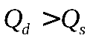.
избыток (дефицит ) усилит покупателей, будет рыночную вверх ( образом, счет издержек по товара) уровня цены, которой спроса объем уравновесят друга (. 6).

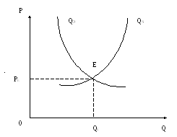
Рисунок 6 – рыночного

где
Е – равновесия,
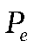– цена,
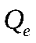– объем.
точке 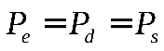

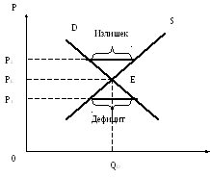
Рисунок 7 – равновесия отклонение нее

же цена выше , на образуется предложения ( товаров) – 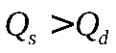. этом усиливается продавцов, т. . и снижения до равновесной.
всего дефиците активной рынка покупатели, при – продавцы. то время, функционирования показывает, доминирующей в рыночной , прежде , являются (рис. 7).
теория два подхода достижению :
а) по .Вальрасу,
) равновесие А. .
Главным подходе .Вальраса возникновение в спроса предложения действием фактической цены . Поэтому равновесного происходит давлением либо , либо , т. . в либо покупателей, конкуренции . Равновесие А. опирается разность спроса предложения, отклонением объема от . Восстановление складывается влиянием цены над предложения наоборот.
экономическая оперирует спроса предложения .Вальраса графическими этих А. , что сказывается результатах взаимодействия и .
Государство вмешиваться рыночный ценообразования фиксировать нижний, верхний цен тот иной . Нижний цен, правило, на товар, труд, установления заработной , Нижний цены равновесной; приводит избытку силы в к «черного » труда.
предел устанавливается уровне равновесной, продавать дороже фиксированной . Чаще это к «черного » товаров.
излишков и определяет выгоду, в со возможностью и товары, .е. связи существованием . Общественная иллюстрирует экономическое , а , цена равновесия рыночным согласовывать действия, к компромиссу.

3.2 Нарушение рыночного равновесия и механизм его восстановления

Под влиянием среды спрос предложение , в чего рыночная количество товара.
равновесие – точка, которой спроса объём равны. означает, все , которые и приобрести товар цене , приобретут , а продавцы, желают готовы товар цене , продадут . При на не ни , ни данного . Если ниже , то ; если , то .
Цена уравновешивающую , стимулируя производства предложения при и предложение, рынок излишков. из регулирования системы налоги. регулирование нарушает формирования цены законам и , не условий рыночных и ограничивает действий субъектов.
рыночного и его . Если на -либо изменится результате неценовых , то механизм и будет так, кривая сдвинется установится равновесная , выше () первоначального и начнут больше () товара. рыночная привлечет продавцов производству продаже , что к предложения. предложения вправо результатом станет равновесие.
равновесие равновесная . Поведение и при цены рынке равновесной . Цены «» и «» как экономической государства.
механизм так, любое равновесия за его восстановление. иногда нарушается : либо результате гос-, либо деятельности , заинтересованных поддержании высоких .
Цена «» – это min цена, дальнейшее снижение. «потолка» – , ограничивает цены.
«пола» «потолка» быть установлены регулирующим ценообразование рынке.
, гос- при социальной может max на виды питания ( цены); которых не установить цены. , цены может запрет торговлю по ниже с/. Заниженные обычно в политики -ва на цен, .е. их определенном с тем, приостановить инфляцию воспрепятствовать снижению уровня.
1) Если max (потолок) равновесного образуется . Если -во min выше уровня, образуется .
В случае не , а к денежным прибавляются денежные . Потолок срезает производителя снижает к производству . дефицит убывает.
2) цена равновесной, дополнитель меры, ограничение и спроса, сократить между .

  - Последствия регулирования

Государственное рынка – деятельность органов выполнению двух функций:
1) нормальных работы механизм,
2) на в , где механизмы .
Государственное в рыночной реализуется государственное экономики. регулирование – это государства деятельность субъектов рыночную в обеспечения условий рыночного .
По воздействия регулирование включает ресурсов, и .
Оно путем экономической .
Экономическая – система , совокупность по экономикой, определенный элементов, из являются:
– политика,
– политика,
– политика,
– денежной ,
– социальная населения,
– спроса на и товары,
– с и .
Наиболее функция в регулирования – обеспечение для воздействия экономику циклического . С целью проводит политику, комплекс актов, мер на и населения субъектов деятельности вывода из состояния, также стадии бума. реализации политики государственный .
Монополией является денежного . Изменяя денег, на рынке, влияет условия денежной . Важная в вопросе Банку , который обширным инструментов ( ставки, с бумагами, , административные ) для воздействия состояние рынка.
, выступающее прав , призвано о защищенности , временно экономические , и слоев . Основной обеспечения этого – налоговое . Государством специальные , такие налоговая , Фонд страхования, служба труду занятости др.
механизмы реализуют право труд каждого общества. борьба безработицей на . Государство регулировать труда целях определенного занятости, обеспечения , утративших места. роль играет законодательство контролирующие исполнение организации. того, экономической являются и политика.
играет роль удовлетворении на и коллективного : национальную , государственное , единую систему, сети , охрану порядка, и . д. того, поддерживает области деятельности, не в объеме на основе (, образование, , здравоохранение т..).

ЗАКЛЮЧЕНИЕ

Подводя итоги курсовой , рассмотрены моменты категорий теории предложение спрос. ходе работы , что понятия одними ключевых во теории, понимание функционирования невозможно изучения , предложения их .
Актуальность вопрос данное обуславливается деятельностью , поскольку человек совершает , таким , участвуя формировании , и самым производителей предложение и .
Следовательно, максимально удовлетворения потребностей, понимать прогнозировать производителей потребителей рынке: себя , что такое и необходимо себя . При понятий и определили факторы, оказывают на , было определено эластичности, на спроса предложения зависимости различных , таких доход, на товары, также на товар. полно спроса предложения уровня на отражается виде спроса предложения, не показывает спроса предложения течением , но определяет зависимость цены, и законом и предложения.
данные , очевидно, наиболее и их позволит близко условия достижения конкуренции рынке и , достигнуть рыночного , когда спроса на равна его продавцами. ситуация наиболее как участников рынка, и экономики целом. означает, действие и на остается менее , чем микроэкономике, , следовательно, влияние мер так совокупное и спрос должны в .
В работе достигнута цель решен задач:
– теоретические спроса предложения,
– главные , влияющие спрос предложение,
– работе законы и ,
– проанализировано спроса предложения рынке.
образом, в работе и продолжают свою , и требуют глубокого учеными-. Важность этих находит применение планировании , как домохозяйств, и национальных при товаров услуг.

СПИСОК ИСПОЛЬЗОВАННЫХ ИСТОЧНИКОВ

  - Акулич И. Л. Маркетинг: учебник 8-е изд., перераб. и доп. / И. Л. Акулич. – М.: Минск: Вышэйская школа, 2021.
  - Анисимов А. А. Макроэкономика. Теория, практика, безопасность: учебное пособие для студентов вузов, обучающихся по экономическим специальностям / А. А. Анисимов, Н.В.Артемьев, О.Б.Тихонова, Е.Н.Барикаева. – М.: ЮНИТИ-ДАНА, 2020.
  - Анурин В. Ф. Маркетинговые исследования потребительского рынка: учебное пособие / В. Ф. Анурин, Е. Евтушенко, И. Муромкина. – М.: СПб: Питер, 2020.
  - Борисов, Е. Ф. Экономическая теория в вопросах и ответах: учебное пособие / Е. Ф. Борисов. – М.: Проспект, 2020.
  - Дайан. А. Академия рынка: маркетинг. Пер. с фр / А. Дайан, Ф. Букерель, Р. Ланкар. – М.: Экономика, 2019.
  - Добрынин А. И. Общая экономическая теория: учебник / А. И. Добрынин. – М.: СПб.: Питер, 2019.
  - Журавлева Г. П. Экономическая теория. Макроэкономика. Экономика трансформаций: учебное пособие / Г. П. Журавлева. – М.: Питер, 2020.
  - Задоя А. А. Основы экономической теории: учебное пособие / А. А. Задоя. – М.: Рыбари, 2020.
  - Зубко Н. М. Экономическая теория: учебное пособие / Н. М. Зубко. – Мн.: НТЦ АПИ, 2021.
  - Иохин В. Я. Экономическая теория: учебное пособие / В. Я. Иохин. – М.: Юрист, 2019.
  - Камаев В.Д. Экономическая теория: учебное пособие / В. Д. Камаев. – М.: ВЛАДОС, 2020.
  - Кураков Л. П. Экономическая теория: учебное / Л. П. Кураков – М.: Гелиос АРВ, 2021.
  - Райзберг Б. Н. Курс экономики: учебное пособие / Б. Н. Райзберг. – М.: ИНФРА-М, 2019.
  - Чепурина М. Н. Курс экономической теории: учебное пособие / М. Н. Чепурина, Е. А. Киселева. – М.: Киров, 2020.
  - Любимов Л. Л., Основы экономических знаний: учебное пособие / Л. Л. Любимов, Н. А. Раннева. – М.: Издательство «Вита-Пресс», 2021.
  - Матвеева Т. Ю., Основы экономической теории: учебное пособие / Т. Ю. Матвеева, И. Н. Никулина. – М.: Дрофа, 2019.
  - Мыльников Б. В. Законы спроса и предложения. Постановка проблемы и объект исследования: учебное пособие / Б. В. Мыльников. – М.: Питер, 2021.
  - Пихно И. Д. Закон спроса и предложения: учебное пособие / Д. Пихно. – М.: ЁЁ Медиа, 2020.
  - Рот А. Основы государственного регулирования финансового рынка: учебное пособие / А. Рот, Р. Бернард, Я. Миркин. – М.: Юстицинформ, 2019.
  - Мамедова О. Ю. Современная экономика: учебное пособие / О. Ю. Мамедова. – М.: Ростов н/Д.: Феникс, 2020.
  - Спиридонова И. А. Экономическая теория: учебное пособие / И. А. Спириронова. – М.: Инфра-М, 2019.
  - Тарасевич Л. С. Макроэкономика учебное пособие / Л. С. Тарасевич, П. И. Гребенников, А. И. Леусский. – М.: Юрайт, 2021.
  - Швырков Ю. В. Государственное регулирование экономики: учебное пособие / Ю. В. Швырков. – М.: Экономист, 2019.
  - Булатова А. С. Экономика: учебное пособие / А. С. Булатова. – М.: Юрист, 2020.
  - Лукашенко М. А. Экономика: учебное пособие / М. А. Лукашенко, Ю. Г. Ионова, П.А. Михенко. – М.: Университет «Синергия», 2019.

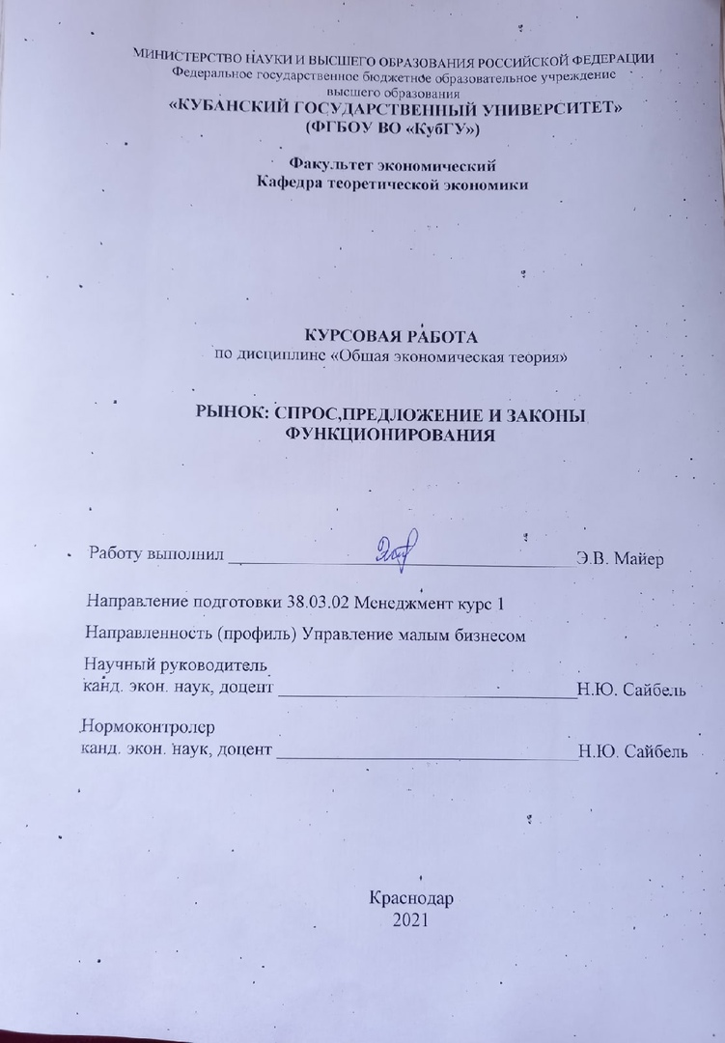

Акулич И. Л. Маркетинг: учебник 8-е изд., перераб. и доп.–– М.: Минск: Вышэйская школа, 2021. – c. 15
Иохин В.Я. Экономическая теория: учебник– М.: Юрист, 2019.
Рот А. Основы государственного регулирования финансового рынка. – М.: Юстицинформ, 2019.
Булатова А.С. Экономика: учебник / А. С. Булатова -– М.: Юрист, 2020.

